

ROTINA DE AULA JARDIM I 25 -11-2020 (Quarta - feira)



VIDEOS

* Sílabas com palitos de picolé TA,TE,TI,TO,TU
* Vídeoaula com as Professoras (Link no blog])

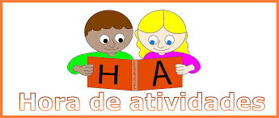

EXPLORAR EM ATIVIDADES 4

Páginas 43,45,47 e 49



EXPLORAR PARA CASA 4

Páginas 33 e 35

* Atividade de folha



HORA DO LANCHE

* Bolo
* Suco de laranja
* Fruta



AULA EXTRA: Inglês com a tia Tais (Link no blog )